能源行业信用状况年度报告
（2020）
国家能源局电力业务资质管理中心
2020年7月
目录
一、简述
（一）编制情况
（二）数据归集情况
二、能源行业总体信用状况良好
（一）全行业信用状况
（二）分行业信用状况
（三）派出机构辖区企业总体信用状况
三、与2018年相比不良信用记录呈下降趋势
（一）行政处罚方面
（二）黑名单方面
（三）合同违约方面
四、需重点关注的方面
（一）电力行业
（二）煤炭行业
（三）油气行业
五、综述
（一）相关建议
（二）展望与趋势

能源行业信用状况年度报告（2020）
能源行业信用体系建设是国家社会信用体系建设的重要组成部分。2019年，国家能源局电力业务资质管理中心(以下简称资质中心）积极推进能源行业信用体系建设，组织开展信用监管工作，取得新成效，为探索构建以信用为基础的新型能源监管机制打下了基础。为全面精准反映能源行业市场主体信用状况，基于2019年能源行业信用信息数据，2020年上半年，资质中心组织中经网数据有限公司，编制形成《能源行业信用状况年度报告（2020）》。
一、简述
（一）编制情况
本报告依托能源行业信用信息平台和全国公共信用信息共享平台，归集电力、煤炭、油气三大行业81409家市场主体的信用信息，建立信用信息分析样本,通过大数据技术对样本数据进行统计分析，并结合互联网舆情对能源行业市场主体进行了全方位研究分析。首先，以基本信息、良好信息、不良信息等为主要指标，从优良中差四个方面描述了能源行业总体信用状况，包括全行业信用状况、分行业（电力、煤炭、油气）状况和派出机构辖区企业总体信用状况，并重点分析了信用优级企业状况。其次，基于不良信用记录（行政处罚、黑名单、合同违约），从地域、所有制和主营业务等几个层面分析了电力、煤炭、油气行业信用状况。第三，针对存在的突出问题，分行业强调了需重点关注的方面。最后，对下一阶段工作提出相关建议，并就信用建设发展趋势作了展望。
（二）数据归集情况
1.企业数据归集情况
本报告涉及的能源行业信用信息数据来源于全国公共信用信息共享平台和能源行业信用信息平台，截至2019年12月31日，选取样本企业81409家，较2018年增长0.28%，其中，电力类38025家，占能源行业市场主体总数的47%；油气类25675家，占能源行业市场主体总数的31%；煤炭类17709家，占能源行业市场主体总数的22%（见图1）。
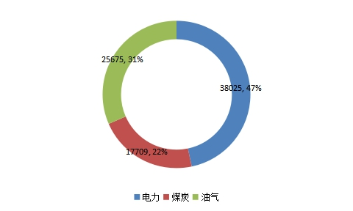
图1 能源行业市场主体占比情况
与2018年相比，煤炭、油气类涉及的市场主体数量略有下降（见图2），主要原因是剔除了工商注册登记状态中为注销、吊销、迁出等非正常存续经营的企业。
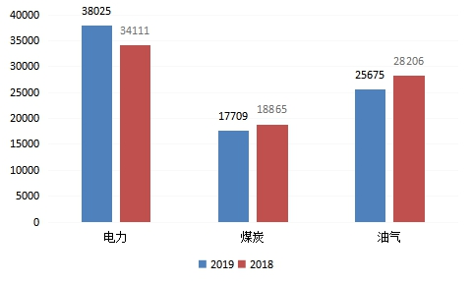
图2 能源行业市场主体数量变化情况
2.不良信用记录归集情况
本报告不良信用信息包括行政处罚记录1801条，黑名单10884条，合同违约记录27215条。
行政处罚记录是指企业被各级行政执法部门出具的行政处罚记录，分为安全类、市场类、环保类、其他类。安全类包括安全生产和建筑施工中产生的行政处罚；市场类包括市场监督管理部门、物价管理部门、税务部门等实施的行政处罚；环保类主要来自生态环保部门和林业草原部门等实施的行政处罚；其他类主要是不包括在上述分类中的行政处罚，例如，来自交通管理部门的处罚等。本报告行政处罚记录包括电力行业1133条、油气行业163条、煤炭行业505条。
黑名单记录是指失信被执行人、统计上严重失信企业、安全生产黑名单、重大税收违法案件当事人、拖欠农民工工资黑名单、涉金融黑名单、海关失信企业信息以及异常经营信息等。本报告黑名单记录分为失信被执行人、市场经营类、安全生产黑名单三大类，其中，市场经营类进一步细分为：重大税收黑名单记录、企业异常经营、拖欠农民工工资黑名单。企业异常经营按照异常原因进一步分为：未公示年度报告、未公示企业有关信息、公示企业信息隐瞒真实情况、通过登记的经营场所无法联系等四类。本报告黑名单记录包括电力行业2383条、油气行业1726条、煤炭行业6775条。
合同违约记录是指企业因合同违约败诉的裁判文书记录。本报告合同违约分为能源业务类、施工安全类、施工违规类、环境问题类以及其他类违约。能源业务类主要指裁判文书中涉及能源供给等关键字的记录，施工安全类主要指裁判文书中出现施工威胁人身生命安全等关键字的记录，施工违规类涉及工程承包、建设、招投标等环节的违规，其他类主要涉及经济方面，如拖欠账款、劳务纠纷等。本报告合同违约记录包括电力行业12045条、油气行业2979条、煤炭行业12191条。
二、能源行业总体信用状况良好
2019年，随着国家社会信用体系建设的快速推进，信用信息归集能力大幅提升，能源行业市场主体更加重视诚实守信、依法合规经营，总体信用状况良好。
（一）全行业信用状况
本报告对81409家能源企业进行了信用状况综合分析，信用优级、良级企业77153家，占能源企业总数的94.77%。信用差级企业数量2933家，占能源企业总数的3.60%。
电力行业信用优级企业数量和优级企业占该省企业总数的比值均排前列的省份是北京市、浙江省、湖北省。煤炭行业信用优级企业数量和优级企业占该省企业总数的比值均排前列的省份是北京市、山东省、陕西省。油气行业信用优级企业数量和优级企业占该省企业总数的比值均排前列的省份是山东省、安徽省。
（二）分行业信用状况
电力行业总体信用状况良好，多集中在良级范围内。其中，优级企业1788家，占电力行业所有企业的4.70%；良级企业34780家，占电力行业所有企业的91.46%；中级企业679家，占电力行业所有企业的1.79%；差级企业778家，占电力行业所有企业的2.05%。
煤炭行业总体信用状况良好，多集中在良级范围内。其中，优级企业62家，占煤炭行业所有企业的0.35%；良级企业15223家，占煤炭行业所有企业的85.95%；中级企业564家，占煤炭行业所有企业的3.18%；差级企业1860家，占煤炭行业所有企业的10.50%。
油气行业总体信用状况良好，多集中在良级范围内。其中，优级企业112家，占油气行业所有企业的0.44%；良级企业25188家，占油气行业所有企业的98.10%；中级企业80家，占油气行业所有企业的0.31%；差级企业295家，占油气行业所有企业的1.15%。
（三）派出机构辖区企业总体信用状况
国家能源局18家派出机构所辖区域企业总体信用状况良好，集中在良级范围内（派出机构辖区企业总体信用状况见附表1）。
电力行业信用优级企业1788家，其中，持证企业1436家，未持证企业362家。优级企业占比较高的前五名是华北监管局、南方监管局、山东监管办、华中监管局、浙江监管办等辖区。差级企业占比较高的前五名是东北监管局、华中监管局、华北监管局、河南监管办、四川监管办等辖区。电力持证优级企业占比较高的前五名是南方监管局、山东监管办、华北监管局、浙江监管办、华中监管局等辖区。电力持证差级企业占比较高的前五名是东北监管局、华中监管局、华北监管局、河南监管办、四川监管办等辖区。电力未持证优级企业占比较高的前五名是华北监管局、江苏监管办、华中监管局、东北监管局、浙江监管办等辖区。电力未持证差级企业占比较高的前五名是山西监管办、华北监管局、华中监管局、云南监管办、江苏监管办等辖区。
煤炭行业优级企业占比较高的前五名是山东监管办、山西监管办、西北监管局、华北监管局、河南监管办等辖区，差级企业占比较高的前五名是山西监管办、贵州监管办、华中监管局、云南监管办、四川监管办等辖区。
油气行业优级企业占比较高的前五名是山东监管办、华东监管局、南方监管局、河南监管办、华北监管局，差级企业占比较高的前五名是东北监管局、华北监管局、西北监管局、山东监管办、华中监管局。
三、与2018年相比不良信用记录呈下降趋势
2019年，能源行业所产生的行政处罚、黑名单、合同违约等不良信用记录与2018年相比下降趋势明显（不良信用记录区域分布状况见附表2）。
（一）行政处罚方面
能源行业市场主体行政处罚数量同比平均下降54.32%，其中，煤炭行业下降幅度最大，达56.24%；油气行业其次，下降53.82%；电力行业下降52.9%。
从区域分布状况来看，行政处罚记录占全部行政处罚记录比值较高的前五名为华北监管局、南方监管局、江苏监管办、东北监管局和山西监管办等辖区。行政处罚记录占全部行政处罚记录比值较低的前五名为新疆监管办、云南监管办、福建监管办、浙江监管办和湖南监管办等辖区。
从国家能源局派出机构作出的行政处罚来看，2019年全年作出行政处罚87条，较2018年下降8.2%，涉及持证企业38家（电力业务资质许可企业10家，承装（修、试）电力设施企业28家），未持证企业48家。从主营业务上看，电力建设类行政处罚数量37条，发、输、供电类企业18条，其他类32条。从处罚类型上看，与许可证相关的行政处罚有72条，其他处罚15条。从所有制上看，5家国有企业受到5条行政处罚，其余82条行政处罚全部来自民营企业。
（二）黑名单方面
能源行业市场主体黑名单数量降幅比行政处罚降幅小，其中，煤炭行业黑名单记录几乎与2018年持平；油气行业下降幅度最大，下降27.88%；电力行业下降14.89%。
黑名单记录占全部黑名单记录比值较高的前五名为山西监管办、贵州监管办、华中监管局、东北监管局、河南监管办等辖区。
黑名单记录占全部黑名单比值较低的前五名为浙江监管办、新疆监管办、福建监管办、江苏监管办、华东监管局等辖区。
（三）合同违约方面
能源行业市场主体所产生的合同违约数量降幅相对较大，其中，油气行业、煤炭行业降幅均达到60%以上（煤炭行业下降62.92%，油气行业下降69.19%），电力行业降幅达28.83%。
合同违约占全部合同违约比值较低的前五名为福建监管办、浙江监管办、甘肃监管办、新疆监管办、云南监管办等辖区。合同违约占全部合同违约比值较高的前五名为东北监管局、华北监管局、华中监管局、河南监管办、山西监管办等辖区。
四、需重点关注的方面
本报告显示，不良信用记录多集中在电力建设类、煤炭生产类、煤矿建设类、油气销售类企业；行政处罚需重点关注环保和安全方面，黑名单需重点关注电力行业的失信被执行人记录、煤炭行业和油气行业的市场经营类记录;合同违约需重点关注其他类经济纠纷。数量庞大的民营企业在优级企业记录和不良信用记录中数量都较多，需进行分级分类监管，对信用良好的企业采取守信激励措施，对不良信用记录较多的企业加强失信惩戒，对黑名单企业实施联合惩戒。
（一）电力行业
1.不良信用记录区域分布差异较大
企业数量较多的地区，不良信用记录也较多。广东省、北京市、江苏省、湖北省、内蒙古自治区受到行政处罚的企业数量占该区域电力企业总数的比值较高。黑龙江省、江西省、河南省、贵州省、安徽省，黑名单数量占该区域电力企业总数的比值较高。北京市、江苏省、吉林省、河南省、贵州省发生合同违约数量占该区域电力企业总数的比值较高（见表1）。全国电力企业平均产生0.19条不良信用记录（不良信用记录总数/电力企业总数），高于全国平均水平的前五名分别是黑龙江省（0.35条）、北京市（0.34条）、江苏省（0.33条）、河南省（0.28条）、江西省（0.28条）；低于全国平均水平的前五名分别是西藏自治区（0.03条）、海南省（0.06条）、云南省（0.08条）、新疆维吾尔自治区（0.1条）、陕西省（0.11条）。从电力行业不良信用记录区域分布占比情况看，北京市、江苏省、河南省和贵州省三项排名中，均同时有两项排名居于前五（见表1）。
表1 电力行业不良信用记录区域分布占比情况
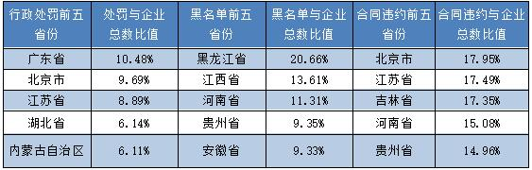
2.行政处罚、黑名单和合同违约主要集中于电力建设类企业
电力建设类企业占电力行业所有企业的54.69%，行政处罚中来自电力建设类企业的占82%，黑名单中来自电力建设类企业的占64.50%，合同违约中来自电力建设类企业的占74.55%。
3.行政处罚其他类占比最大，黑名单主要是失信被执行人最多，合同违约信息主要涉及其他类
电力企业行政处罚其他类处罚占比最大，主要涉及交通部门的处罚，占电力所有行政处罚的54.59%，其次是环保类（21.32%）、安全类（16.35%）和市场类（7.74%）。黑名单主要是失信被执行人占比最大，达到79.44%。合同违约主要涉及其他类，如拖欠账款、劳务纠纷等,即企业因经济纠纷、劳务纠纷被告且败诉的情况居多。
4.舆情信息涉及安全、环保类较多
从环保舆情趋势看，全年整体呈下降趋势。从安全生产舆情看，全年呈现出先升后降趋势。夏季是生产生活用电高峰期，同时伴随自然灾害和极端天气增多，电力安全隐患加大，第三季度失信舆情数量达到峰值，多起较大安全事故引发舆论关注。
（二）煤炭行业
1.不良信用记录区域分布差异较大
企业数量较多的地区，不良信用信息也较多。浙江省、西藏自治区、内蒙古自治区、河北省、黑龙江省行政处罚数量占该区域煤炭企业总数的比值较高。贵州省、海南省、天津市、湖北省、北京市黑名单数量占该区域煤炭企业总数的比值较高。北京市、黑龙江省、江苏省、山东省、河北省合同违约数量占该区域煤炭企业总数的比值较高（见表2）。全国煤炭企业平均产生0.49条记录（不良信用记录总数/煤炭企业总数），高于全国平均水平的前五名分别是北京市（1.25条）、浙江省（0.8条）、贵州省（0.77条）、黑龙江省（0.73条）、湖北省（0.71条）；低于全国平均水平的前五名分别是上海市（0条）、广东省（0.09条）、青海省（0.13条）、宁夏回族自治区（0.24条）、陕西省（0.27条）。从煤炭行业不良信用记录区域分布占比情况看，北京市、河北省和黑龙江省三项排名中，均同时有两项排名居于前五（见表2）。
表2 煤炭行业不良信用记录区域分布占比情况
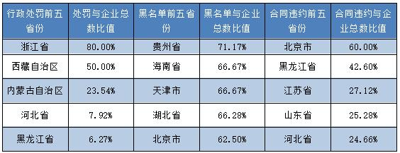
2.行政处罚和黑名单记录集中于煤炭生产类企业，合同违约集中在煤矿建设类企业
煤炭生产类企业行政处罚和黑名单记录占比均达到70%。煤矿建设类企业合同违约记录占比达到55%。
3.行政处罚环保、市场类占比最高，黑名单多数为异常经营记录，合同违约中其他类占比最高
煤炭企业行政处罚环保类占比42.77%、市场类占比21.19%。黑名单多数为市场类异常经营记录，占比68.63%。合同违约中其他类占比最高，占99%，即企业因经济纠纷、劳务纠纷被告且败诉的情况居多，能源业务、施工安全、施工违规、环保类违约均没有失信黑名单纪录。
4.舆情信息主要涉及环保、安全类
舆情中环境保护类和安全生产类占比较大。环境保护类失信舆情数量第二季度急剧增加，达到顶峰，第三、四季度缓慢回落。安全生产类失信舆情数量呈周期波动趋势，第二、四季度相对第一、三季度数量处于较高水平。
（三）油气行业
1.不良信用记录区域分布差异较大
北京市、内蒙古自治区、青海省、江苏省、宁夏回族自治区受到行政处罚的企业数量占该区域油气企业总数的比值较高。贵州省、天津市、甘肃省、宁夏回族自治区、湖北省被纳入黑名单的企业数量占该区域油气企业总数的比值较高。北京市、辽宁省、黑龙江省、重庆市、天津市发生合同违约数量占该区域油气企业总数的比值较高（见表3）。全国油气企业平均产生0.08条记录（不良信用记录总数/油气企业总数），高于全国平均水平的前五名分别是贵州省（0.20条）、天津市（0.19条）、北京市（0.18条）、甘肃省（0.16条）、宁夏回族自治区（0.15条）；低于全国平均水平的前五名分别是福建省（0.03条）、云南省（0.04条）、四川省（0.05条）、西藏自治区（0.05条）、新疆维吾尔自治区（0.06条）。
从油气行业不良信用记录区域分布占比情况看，北京市、天津市和宁夏回族自治区三项排名中，均同时有两项排名居于前五（见表3）。
表3 油气行业不良信用记录区域分布占比情况
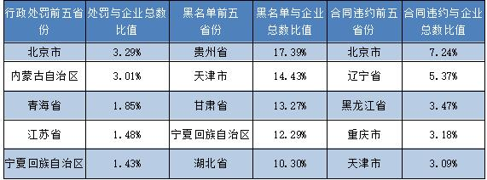
2.行政处罚、黑名单和合同违约记录主要集中于油气销售类企业
油气销售类企业占油气行业所有企业的95.89%，行政处罚中来自油气销售类企业的占95%，黑名单中来自油气销售类企业的占94%，合同违约中来自油气销售类企业的占98%。
3.行政处罚其他类占比最高，黑名单中多数为异常经营记录，合同违约中其他类占比较高
油气企业行政处罚中其他类占比最高，主要是交通管理方面的行政处罚，占油气行政处罚的41.10%，其次是市场类（36.20%）、环保类（19.02%）。黑名单中多数为市场类异常经营记录，占比77.64%。合同违约中其他类占比最高，占比94.49%，即企业因经济纠纷、劳务纠纷被告且败诉的情况居多。
4.舆情信息涉及安全生产、劳资纠纷较明显
油气行业安全生产和劳资纠纷失信舆情数量占比较大， 全年呈现小幅度先升后降趋势。安全生产第二季度和第三季度出现两个拐点，到第三季度达到高峰，随后，稳步下降。劳资纠纷则在春节过后的第二季度达到高峰，随后，平稳下降。
五、综述
（一）相关建议
1.重点关注不良信用记录高发领域，突出监管针对性
对于电力行业，需重点关注不良信用记录较多的重点区域和电力建设类企业，实施分级分类信用监管措施；提醒警示相关企业注重合同违约风险，以防范因失信被执行人记录而列入联合惩戒黑名单；同时，相关企业要切实正视安全生产和环保方面存在的突出问题，积极落实责任，降低信用风险。
对于煤炭行业，需重点关注企业数量较多和不良信用记录占比较大的区域、煤炭生产类企业的行政处罚和黑名单记录、煤矿建设类企业的合同违约记录，以及环保、安全类舆情问题；对各项处罚数量较多的企业应当分级分类加强信用监管。同时，煤炭类企业要切实关注自身经济纠纷和劳务纠纷等合同违约问题，谨防列入失信黑名单而受到联合惩戒。
对于油气行业，需重点关注不良信用记录数量较多的企业和占比较大的区域；从主营业务来看，重点关注油气销售类企业；从行政处罚和黑名单来看，重点关注环保、市场类生产领域；对不良信用记录数量较多的企业强化分级分类监管。同时，相关企业要增强依法合规履约守信意识，重视安全生产、经济纠纷和劳资纠纷等方面产生的失信问题。
2.积极推进分级分类监管，探索构建以信用为基础的新型监管机制
2019年初，国家能源局相继出台能源行业市场主体信用修复管理办法和失信联合惩戒对象名单（即黑名单）管理办法，进一步加强信用修复和黑名单管理，完善能源行业信用制度体系。2019年10月，国家能源局以电力业务许可和承装（修、试）电力设施许可信用监管应用措施清单为主要内容，启动了许可信用分类监管。
目前来看，信用分级分类监管中，守信激励方面还缺少相应的政策法规依据；基于能源监管的权利责任清单、行政处罚指引和信用行为等级认定之间的制度建设还需要完善，随着失信黑名单认定和信用修复的深入开展，其标准、程序、工作界面等需要进一步细化和规范；信用分类监管正在电力业务许可中试点探索，需进一步研究扩展到安全、市场、行业监管等诸多方面。
下一阶段要加紧研究基于公共信用评价的分级分类监管，结合“双随机、一公开”和“互联网+监管”等手段，不断拓展应用领域，为深入推进能源行业信用体系建设、探索构建以信用为基础的新型监管机制积累丰富的经验和示范借鉴。
3.完善能源行业信用信息平台，加大信用信息归集共享力度
随着与国家公共信用信息平台互联共享的不断深化，能源行业信用信息平台归集共享的信用信息更加丰富、多样、全面，为提示信用风险、强化严格监管、依法实施联合奖惩创造了技术平台和条件。
在信用监管探索中，能源行业信用信息平台作用初显，但数据归集还面临不少问题：部分派出机构数据归集质量、更新时效性还有待提高，不良信息的归集比例还比较低；重点集团企业和有关行业协会的信用信息归集刚刚起步，欠缺较多；信用信息数据在管理和应用方面，还差距较大。
下一阶段要加强与国家公共信用信息平台及能源行业信源单位信用信息数据的联动共享，全面提升归集能力，拓展数据应用领域，让数据真正“活”起来。
4.持续开展信用宣传和舆论引导，营造良好信用环境
从2019年来看，能源行业总体信用状况良好，但信用差级企业数量明显多于优级企业数量。煤炭行业差级企业占煤炭企业总数的比例超过10%，尤为突出。差级企业多数存在多条行政处罚或黑名单记录。有关部门要持续开展信用宣传和舆论引导，指导督促行业协会和重点企业，积极开展信用建设工作，做好信用承诺，主动申请信用修复，及时退出黑名单。同时，要有效利用现有信用体系建设成果和信用监管成效，加强宣传和引导，促进企业提升信用意识和诚信素质。
（二）展望与趋势
2020年是首部国家级社会信用体系建设规划纲要收官之年，也是“十四五”规划谋篇布局之年。能源行业信用体系建设工作将继续秉承“深化信用、强化监管、优化服务”的原则，紧紧围绕国家社会信用体系建设的有关要求，依法合规，有序推进，为积极探索构建以信用为基础的新型能源监管机制、营造良好的市场营商环境、促进能源高质量发展做出新成绩。
1.立足信用立法进展，完善能源行业信用制度体系
立足社会信用立法进展，严格按照国家社会信用体系建设的要求，结合能源行业自身特点、能源监管的工作界面、许可信用分类监管的经验成效，进一步完善和细化信用信息归集、联合奖惩、信用修复、信用评价和信用分级分类监管等各个方面的制度、规范、标准、程序，防止信用泛化、滥用，依法合规、公开透明开展信用建设和信用监管工作。
2.总结能源行业信用工作，探索构建新型能源监管机制
全面梳理总结“十三五”能源行业信用体系建设工作经验和成效，特别是深入研究分析以信用为基础的许可专项监管工作经验，以及电力行业信用分级分类评价和监管机制，将具有能源行业特色的信用建设经验和许可信用监管经验向能源市场、行业、安全监管等领域拓展；同时，参考国内外成熟的信用监管实践和理论成果，按照国家“十四五”社会信用体系建设总体要求和部署，形成能源行业信用体系建设和信用监管新思路、新目标，积极探索构建以信用为基础的新型能源监管机制。
3.规范失信联合惩戒和信用修复，有效开展信用监管
按照国家社会信用体系建设要求，切实加强事中事后监管，规范开展失信联合惩戒。在能源行业信用监管工作中，将进一步准确界定信用信息边界，依法规范失信行为和失信联合惩戒的认定范围、标准和程序，不断完善信用修复、异议处理和黑名单管理工作机制，积极开展公共信用评价，结合“双随机一公开”等手段，有效开展信用监管。
4.完善能源行业信用信息平台，强化信用信息归集
利用“互联网+”、大数据应用等新技术，完善能源行业信用信息平台功能，积极推进与国家公共信用信息平台、能源行业信源单位系统平台的信用信息归集、共享和应用，优化信用信息类别，提升数据质量和应用能力，同时，做好“云”运维服务工作，保障平台系统安全稳定运行，为信用监管和信用服务提供基础支撑。
5.拓宽信用培训渠道，加大信用宣传力度
组织行业协会、重点集团企业和第三方中介组织，充分开展信用培训等活动，将信用培训贯穿市场主体全生命周期，事前进行诚信宣传教育，事中加强信用管理培训，事后开展信用修复活动。同时，积极拓宽信用培训和信用宣传方式，线上线下相结合，减轻企业负担，提升服务水平。
6.调动多方力量，实现行业信用共建
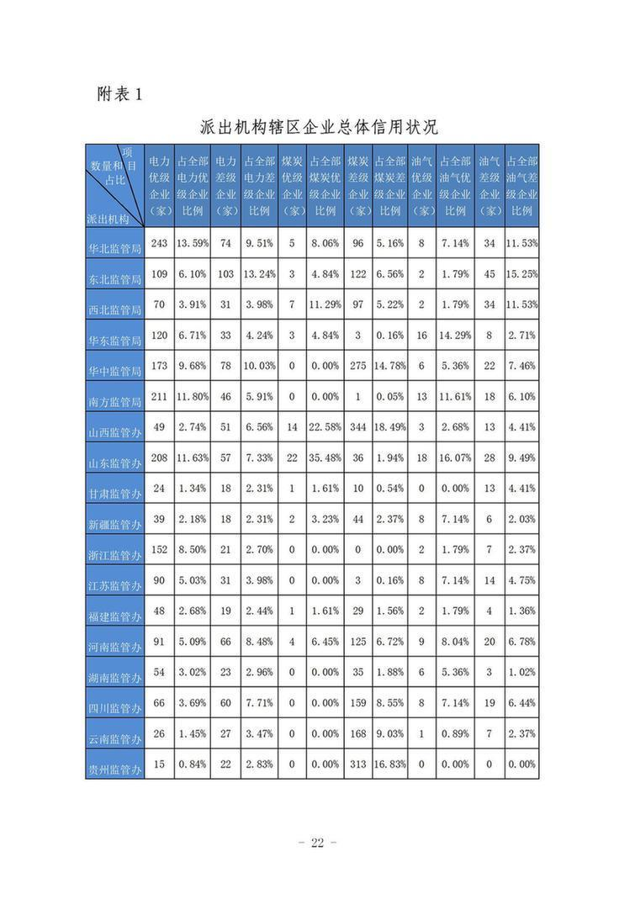
坚持政府监管、行业自律、企业自治、社会监督的原则，推进能源行业信用共建。国家能源局及其派出机构，加强顶层设计，深化指导和服务，强化信用监管，实现跨行业、跨部门联动，积极推动行业信用体系建设。行业协会要充分发挥行业自律作用，加强会员企业管理，做好信用评价、信用修复等工作。重点能源集团企业要发挥标杆作用，在集团上下建立内部信用管理工作机制，积极开展信用承诺，依法合规诚实守信经营。第三方信用服务机构要充分利用好数据力量、技术力量和专业力量，开发丰富多样的信用产品，激活信用市场。
